会逛街需求设计文档

目录

会逛街需求设计文档 1

变更记录 2

1 编写目的： 2

2 项目背景： 2

3 项目需求 2

3.1 使用人员 2

3.2 功能需求（初期，数据流待补充） 2

4 目标 3

4.1 短期 3

4.2 长期 3

4.3 可增加功能点 3

5 如何推广 3

6 盈利模式 4

7 设计 4

### 变更记录

|  |  |  |  |
| --- | --- | --- | --- |
| 版本 | 变更时间 | 变更人 | 变更内容 |
| v1.1 | 20131031 | 胡镕 | 初稿 |
| v1.2 | 20131031 | 黎传教 | 增加设计 |
| v1.3 | 20131104 | 张旭华 | 增加架构以及接口说明 |

# 编写目的：

阐述会逛街手机端软件的设计需求，以及分期实现完善。

# 项目背景：

在某大型商场逛街可能会耗费大量的时间，而且必须进入店面才能获取例如打折、产品信息等，当买家进入商场或者不在商场的时候后可以主动搜索自己需要购买的东西进行货比三家，就近选择；也可以由系统主动推送附近信息，让买家自己随时随地获取。

互联网的优势就在于不需要到实体店就能购买到自己心仪的商品，淘宝之所以大众化是因为便宜、有选择性、还有一点就是信息全面；而有些买家只有看到实物才会去买，那么到商场就需要有快速便利的信息。

此款软件主要就是为用户提供信息和定位地址。

# 项目需求

### 使用人员

商家：提供web端（主要）以及手机移动端进行店面信息的维护

买家：提供web端以及手机移动客户端（主要）进行信息查询和店面定位

管理员：提供web端进行后台数据管理、维护、查询

### 功能需求（初期，数据流待补充）

商家：

1）商家注册

2）能够详细描述店面详细地址，能够采用描述的地址进行gps定位

3）能够详细描述店面商品，提供商品详细信息、打折信息等（可以参考淘宝商品信息）

买家：

1）买家注册

2）能够搜索到商家地址，能够定位导航找到地址

3）能够搜索到商家店内物品详细信息、打折信息等

管理员（具体待明确）：

1）对录入数据进行管理、查询

# 目标

### 短期

能够将系统基本功能完成

### 长期

能够实现全方位的定位导航、也可以发展到正常逛街的地方

### 可增加功能点

1）让买家直接在系统下订单，商家返现或者打折，买家给好评（这样商家直接带来了收益、买家也有利益，我们也保证买家后续会一直使用我们的软件）

2）如何实现商家的信息与系统对接导入，对于商品很多的客户添加不易

3）实现三维体的导航（很高难度）

# 如何推广

# 盈利模式

# 设计

### 设计说明



首期目标先实现服务，不涉及收费、订单。

### 架构说明

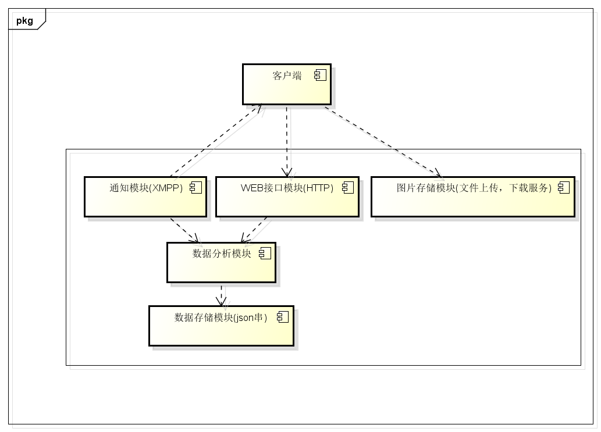

数据结构整理：

数据存储采用json方式进行存储，数据结构大致如下：

|  |  |  |
| --- | --- | --- |
| 名称 | 类型 | 说明 |
| 商家标识 | Stiring | uuid |
| 商家名称 | String |  |
| 店铺坐标 | Map<String, String> | 类似经度纬度，键值形式 |
| 店铺地址 | String | 从google api中获得数据信息 |
| 商场名称 | String |  |
| 楼层 | String |  |
| 商家(打折)信息 | List<info> | **Info: 信息名称，List<imgUrl>**  一个商家有个自己的信息列表，发布自己的打折信息，每条打折信息可以包含多条图片信息；服务端提供对打折信息的增删改查功能； |
| 创建时间 | Long |  |
| 修改时间 | Long |  |

接口：

通知模块：

NotifyInfos

WEB接口模块：

SellerModifyInfos，SellerQueryInfos ，CustomQueryInfos

图片存储模块：

上传：FileUploadInterface，成功后会返回客户端该上传文件在文件服务器中的url，该url由文件系统自动生成，客户端将该url放入打折信息列表中，提交到服务器；

下载：有文件服务器生成的可直接下载的url(http形式)。